Maker Faire Taipei 2017 IoT創客松設計競賽

<中文競賽題目：智慧保健食品盒>
<英文競賽題目：Smart H.F. Box >

構 想 申 請 書

參賽隊員：(1) ________孫婷南_______
參賽隊員：(2) ________黃弈欣_______
參賽隊員：(3) ________陳亦凱_______
參賽隊員：(4) ________陳奕廷_______

指導老師：(1)__________施順鵬__________
指導老師：(2)____________________
學校(單位)名稱：_____樹德科技大學_____
科系院所(部門)：_____電腦與通訊系_____
目 次
- 摘要

國家發展委員會在人口推估中統計，民國105年65歲以上老年人口將占總人口13.33%(圖一)。隨著年紀增長、身體老化，保健食品、藥品的需求也逐年攀升。其中重複用藥、胡亂取藥和時常遺忘攝取保健食品等等現象層出不窮。藉此，我們製造一款智慧保健藥盒用以擔任家庭保健顧問之角色。本組利用CC2530作為外部核心司掌保健藥盒功能、組織網路，並搭配BeagleBone內部核心以Wi-Fi將資料雲端化。而雲端化資料予以APP後端開發基石Firebase做分析、儲存資料等等數據解析。家庭保健顧問概念普及化，不僅能遏止藥品資源浪費，更是保障服藥者健康的福音。
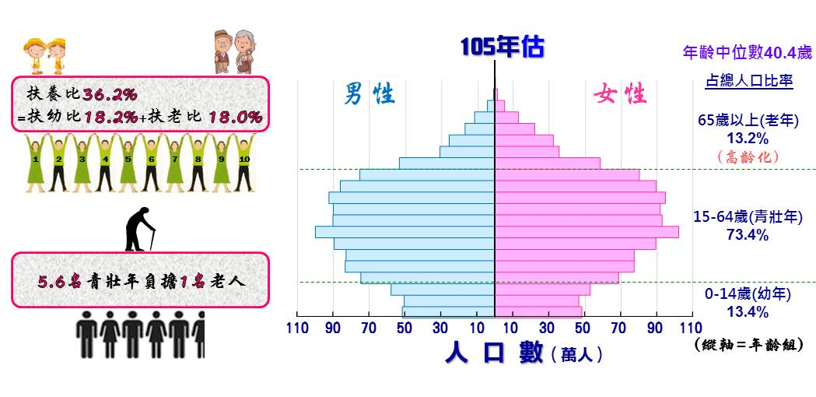

圖一、民國105年人口推估

- 前言與文獻回顧

台灣是處醫療環境便利的島嶼。藥局林立減緩民眾取得藥品、保健食品的不便。其中，慢性病藥品、維他命C、魚肝油等等食品之取得數量動輒以月為單位起跳，藥量龐大。藥效是否可行，往往取決於自身長期服用食品的「意志力」，而非食品本身。具眾多紀錄片描述，那往往是段天人交戰的歲月。在網路上，有許多MAKER積極地發布各種Pill Dispenser解決方案。另一方，同處嵌入式系統研發環境的前輩已推出的藥盒雛型也極具參考價值。本組有鑑於此，致力於整合各方案，並推廣家庭保健顧問之概念。

- 設計原理分析

智慧保健食品盒(以下簡稱SHFB)本身的食品分流(於前言與文獻回顧中提到的Pill Dispenser)是眾MAKER遇到的一大難題，在諸多解決方案中大致上有以下三類：「1.風車類。2.垂直自轉類。3.動力結構類。」基於1.的體積龐大及3.動力結構複雜難以實現下，垂直自轉較符合本組保盒的需求。垂直自轉看似困難，但在你我身邊的紙杯就可以做為雛形(圖二)。

試想，在紙杯底下有個伺服馬達，而馬達的軸心上固定著與紙杯底部一樣大的轉盤。轉盤上有個符合食品的洞(以下稱甲洞)，紙杯底部也有(以下稱為乙洞)。兩者交錯，藉由轉盤旋轉將藥品固定至甲洞並旋轉至乙洞，達到單一大量食品分流。此外，SHFB將以CC2530為外部核心，控制模組完成偵測有無取物和控制食品分流
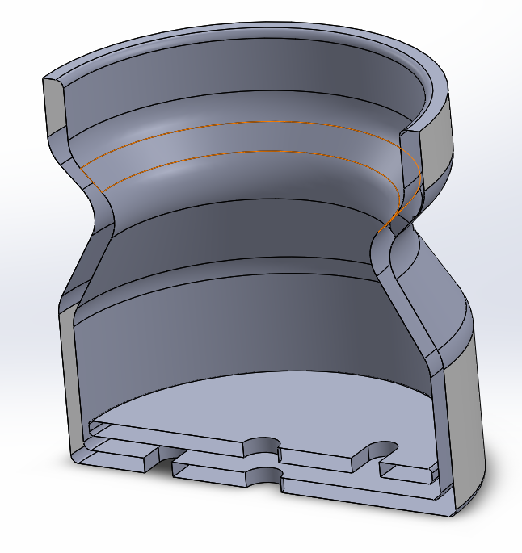

圖二、物品槽雛形

而針對個人需求，所服用保健食品可能超過一種以上，時段也不同。於是我們將BeagleBone接收到的資料，透過Wi-Fi傳輸至Firebase。Firebase的無限量數據分析，能夠讓服用食品更加彈性。家庭用藥概念普及化，不僅能遏止藥品資源浪費，更是保障服藥者健康的福音。

- 軟硬體系統說明

在硬體系統中，主MCU我們採用由TI 1GHz ARM Cortex-A8處理器為核心的BeagleBone，而僕MCU則是TI CC2530。主、僕MCU兩者構成智慧保健食品盒(以下簡稱SHFB)核心。核心外部的硬體系統(圖三)有伺服馬達和光敏電阻，分別執行食品分流和偵測取物有無的功能。而軟體系統以Firebase為主(圖三)向外擴充，只要有相呼應的程式讀取Firebase，不論是在哪一個平台都能夠建立SHFB的使用者介面。
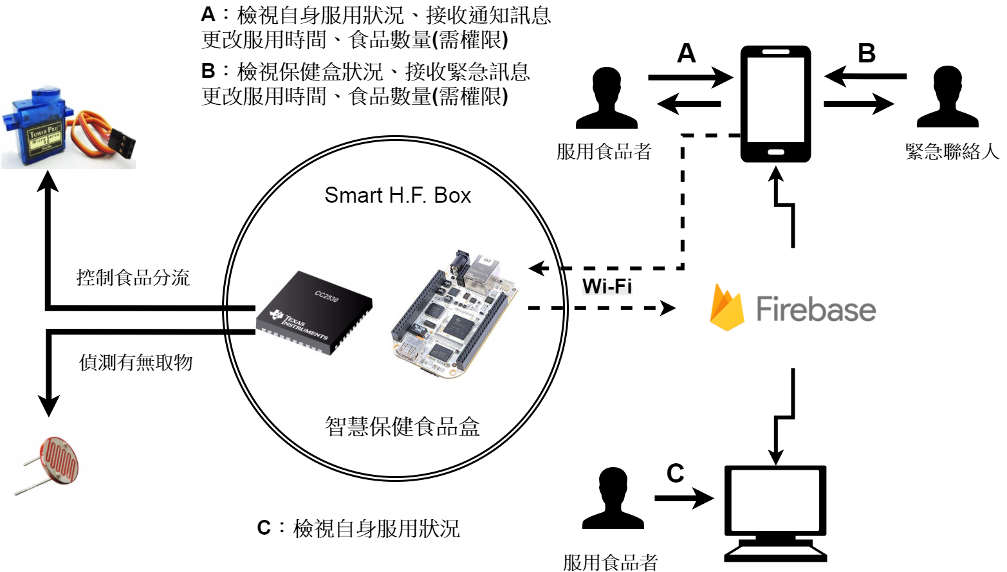

圖三、系統架構圖

在介面下，會因身分不同，而有使用上的區別(圖三)。服用食品者可以利用APP或PC檢視自身服用狀況、接收通知訊息，並更改通知訊息、食品數量。不過欲更改設定時，若遇上權限限制，可視當初設定取得權限較高者同意(如監護人、緊急連絡人)。而緊急連絡人可以透過APP檢視保健盒狀況、接收緊急訊息，並更改服用時間、食品數量。同樣地，若遇上權限限制，如上述模式解除。

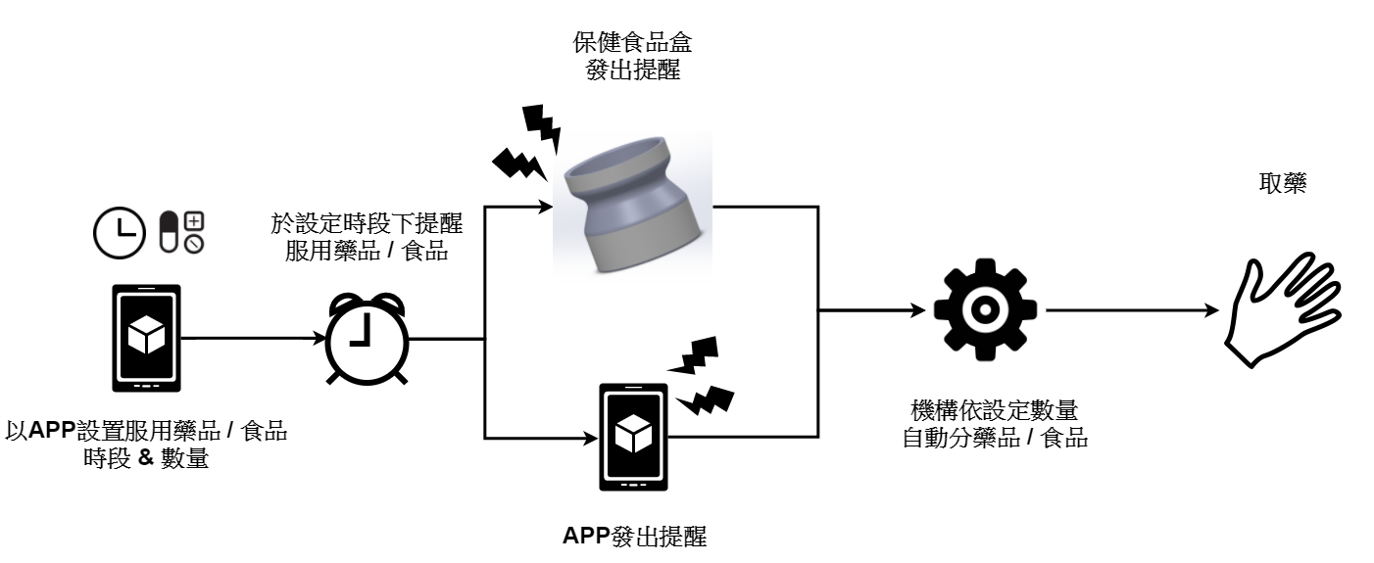
著眼現實生活，實際運用SHFB的情境(圖四)以APP為起點。使用者或監護人皆可利用手機設置SHFB的掉物時段和數量。等到時段符合，SHFB自身及手機都會發出提醒告知雙方，以免出現逾時服用的情況。而SHFB除了發出提醒外，自身機構也會依設定分配藥品數量。此舉將利於使用者按正確數量服用，達到最好的治療及保健效用。
圖四、SHFB使用情境圖

而SHFB整體完整的軟、硬體系統操作流程(圖五)，以食品進入食品槽開始進行APP設定，並於時間內取物。若時間內沒有取物，得檢視此物品是否為藥物?若有，則需推延後須服用時間。若無，則得考慮是否更換服用時間。上述一切動作，則會匯集於Firebase裏頭。

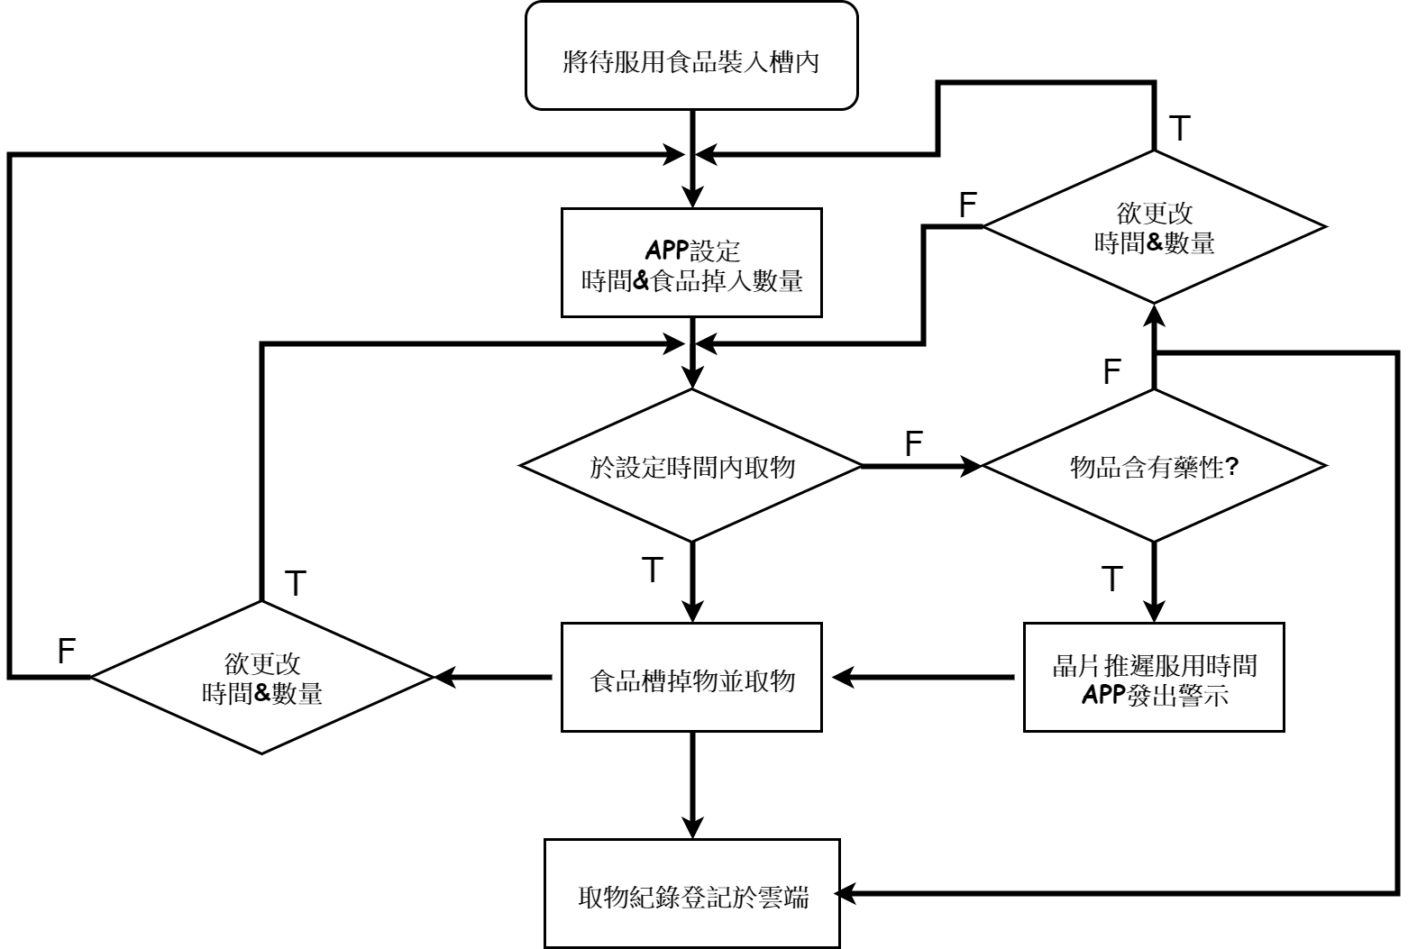

圖五、操作流程
- 團隊分工合作方式

專題選取方式是以前輩的藥盒雛型為出發點，並經由教授進行技術指導。平時，我們以HackMD共筆平台，作為組員及教授、前輩間的想法交流。經過交流後，組員們決定讓此專題延續並加以改良。
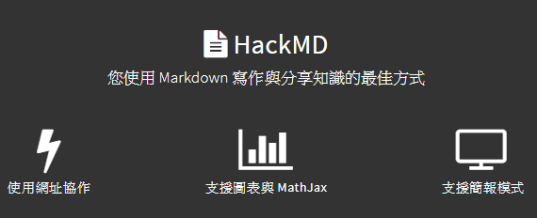

圖六、HackMD平台

考量到目前保健藥品越來越常見的趨勢，我們捨去過去多餘的功能，增加可放入保健食品的機構。起初，由全體組員討論專題的大綱。往後由硬體、韌體至軟體進行層級分工，依個人所學投入對該層應用於藥盒的研究。

在研究中，對於專題實務較為熟捻的成員會配合共筆平台解說操作上的技巧和概念，始得其他成員能夠迅速上手。當研究範圍超越我們所學時，我們會透過網路汲取國外MAKER的經驗，並試圖與其交流，讓成品效果更加顯著。

- 成果及預期結果

在初步成果中，硬體系統可在設定時間掉出食品，並且正確的掉出正確的數量。此外，利用APP通知服用人保健時間已到，並且偵測服用人是否有取物。假設未在正確時間內取物，會藉由Wi-Fi上傳資料至Firebase，以手機以及網頁的方式，通知服用人的親人或是監護人。在上述中可預期的是，在硬體系統中加入語音模組進行即時通知，並使晶片處理延時掉藥問題。而軟體上則會擁有於外部機構串連的機制。

7.參考文獻

[1] 50至150年人口金字塔及扶養比動態圖

https://www.ndc.gov.tw/cp.aspx?n=AAE231302C7BBFC9

[2] Pill Dispenser

https://www.youtube.com/watch?v=iwnlcyby1cw&t=68s&index=2&list=PLKMiLGCYyXlTraak8TzUtNODe5Mf7nErM

https://youtu.be/tcoCbNUKJPc

[3] 智慧藥盒

https://www.youtube.com/watch?v=YFzI899H0Co

